HUV 8.B 14.1.2021

Pieseň na spev - POD TÝM NAŠÍM OKIENEČKOM

https://www.youtube.com/watch?v=17Hl_ZVZKSA&ab_channel=Hudobn%C3%A1skupinaPerfect

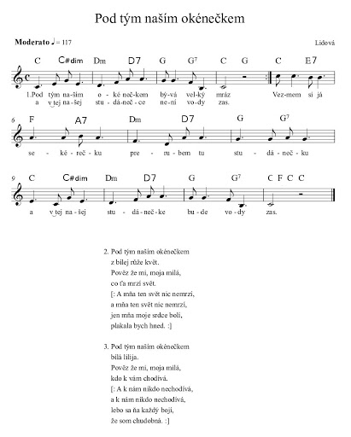
Kvíz na opakovanie predošlého učiva
